Муниципальное общеобразовательное учреждение средняя общеобразовательная школа № 5

Методическая разработка

мастер-класса по теме:

«Формирование экологического сознания школьников через научно-исследовательскую деятельность»

эколого-биологическое направление

Чефрановой Виктории Вячеславовны, учителя биологии

2013год
г. Комсомольск-на -Амуре

-1-
Введение
В период коренных социально-экономических преобразований в стране школа призвана воспитывать хорошо подготовленных, предприимчивых и деловых людей, способных к восприятию новых идей, принятию нестандартных решений, умеющих работать в коллективе и адаптироваться к изменяющимся требованиям рынка труда. Исследовательская деятельность ставит учащегося в ситуацию, когда он вынужден самоопределяться, проектировать собственную деятельность, продумывать и организовывать условия её осуществления, что способствует культурному самоопределению, самоидентификации учащегося. Впоследствии приобретенный опыт он переносит на свои поступки в обыденной жизни. Таким образом, вырабатывается экорациональная модель поведения, которая будет носить осознанный, целенаправленный характер.
Цель моего мастер-класса – доказать значимость научно-исследовательской деятельности в формировании экологического сознания школьников через деятельностный подход путем сочетания теории и практики. Задачи: обучение конкретным навыкам исследовательской деятельности, создание ситуации познавательного интереса как важнейшего качества личности и ценного мотива учебной деятельности, разрушить барьер перед неизвестным.
Структура мастер-класс представляет собой 5 взаимосвязанных блоков. Из опыта своей работы я представила пошаговый алгоритм выполнения научно - исследовательской деятельности по формированию экологического сознания. Форма проведения групповая, учителя принимают активное участие в двух этапах организации исследовательской деятельности: 1. постановка цели, задач, гипотезы, выбор объекта и предмета исследования, методов работы;
2. приобретение практических умений и навыков. Основные средства мастер-класса - ЦОРы, индивидуальные карты заданий, лабораторное оборудование, буклеты.
Используются разные методы: информационно-компьютерный, объяснительно-иллюстративный, частично-поисковый, проблемный, репродуктивный, что помогает решить поставленные задачи. Целостность мероприятия обеспечивается внутренней взаимосвязью частей, единой логикой и последовательностью действий. Работа с коллегами должна быть всячески направлена на создание ситуации успеха, проявления способностей, самовыражения и саморазвития личности, стимулирование к активному выражению собственного мнения. Работоспособность поддерживается за счет необычного подхода к изложению материала, наглядности, четко поставленных задач групповой и других форм работы. В течение всего мастер-класса необходимо поддерживать комфортную психологическую атмосферу через беседу, обсуждение, соблюдая при этом педагогический такт.

-2-
1. ТЕОРЕТИЧЕСКИЙ БЛОК.
Ни для кого не секрет, что современные подростки достаточно динамичны, обладают активной жизненной позицией. Однако в наш век информатизации дети пресыщены потоками информации, обладают широким кругозором. И не всегда те способы подачи информации, которые были действенны для предыдущих поколений, будут также действенны при изучении современного материала современными детьми. Я думаю, что мы все понимаем, что наша основная задача как педагогов не только снабдить учеников определённым набором знаний, обучить их основным способам и алгоритмам деятельности, но и научить ориентироваться в сложных потоках информации, умению ставить своевременные и наиболее актуальные вопросы и самостоятельно получать на них обоснованные ответы.
Можно констатировать тот факт, что тревожная ситуация, сложившаяся во многих регионах страны является результатом некомпетентного хозяйствования, потребительского отношения к природным богатствам, превалирования технократического мышления и, конечно же, недостатка экологических знаний. Поэтому экологическое образование является приоритетным направлением реформирования школ. Основной задачей в экологическом образовании и просвещении является повышение экологической культуры и экологического сознания населения, образовательного уровня и профессиональных навыков и знаний в области экологии.
Одним из направлений образовательной деятельности в таком русле является компетентностный подход. Компетенция позволяет субъекту в связи с собственными представлениями о желаемом будущем очертить ситуацию, оказаться в активной позиции в отношении к ней. Речь идет об управлении ситуацией, которое основывается на готовности идентифицировать проблему и разрешить ее. Я считаю научно-исследовательскую деятельность учащихся «высшим пилотажем» деятельностного и компетентностного подхода в образовании. В этом направлении я работаю уже 8лет.
В своей работе я руководствуюсь пятью принципами организации научно-исследовательской деятельности:
- Принцип последовательности предполагает организацию научно-исследовательской деятельности, учитывающую как определение тематики, так и возраст учащегося. Это значит, что учитывается уровень сложности необходимого учебного материала для решения изучаемой проблемы, так как при несоответствии уровню восприятия может пропасть интерес к данной работе.
- Принцип поуровневости включает в себя управление научно-исследовательской деятельностью по формированию экологического сознания школьников на всех уровнях организации. При этом "уровень учащегося" учитывает степень подготовленности каждого к

-3-
исследовательской деятельности, интересы, научные склонности, способности и возможности.
- Принцип временного развития связан с определением временного промежутка для каждого научного исследования, а также с этапами подготовки, организации и проведения, с мерами, предупреждающими неудачи и трудности. Этот принцип требует выработку таких качеств личности, как настойчивость в преодолении трудностей и достижение целей, выработку трудолюбия и т.д.
- Принцип разнообразия включает в себя разнообразие тематики, разнообразие научных руководителей, разнообразие форм подведения итогов: семинары, защита проектов, научно-практические конференции. Всё это дает учащемуся широкую возможность разнообразного самопроявления и самореализации.
- Принцип постоянного совершенствования предоставляет возможность творческого и научного роста, он связан с непрерывностью развития, совершенствованием и продолжением работы на достижение более высоких результатов всех участников научно-исследовательской деятельности.
Успех любой деятельности в большей мере зависит от мотивации. Известно, что без мотивации возможна лишь малоэффективная деятельность по принуждению. Чаще всего на уроке учитель использует возможности внешней мотивации (принцип наглядности, обеспечивающий интерес к предмету и т.д.), формирование же внутренней мотивации - проблема довольно сложная, но именно она является необходимым условием для успешного пути от незнания к знанию.
Психология познания различает четыре вида внутренней мотивации:
- мотивация по результату (обучающийся ориентирован на результаты деятельности);
- мотивация по процессу (обучающийся заинтересован самим процессом деятельности);
- мотивация на оценку (обучающийся заинтересован в получении хорошей оценки);
- мотивация во избежание неприятностей (обучающемуся абсолютно не важен результат, но ему хочется не иметь неприятностей со стороны родителей, учителей и т.д.)
Учебно-исследовательская деятельность учащихся по формированию экологического сознания — процесс совместной работы учащегося и педагога по выявлению сущности изучаемых явлений и процессов. Целью такого взаимодействия является создание условий для развития творческой личности, ее самоопределения и самореализации.
Организация исследовательской деятельности школьников позволяет:
1. Расширить область личных и общечеловеческих знаний.
2. Осуществить целостное восприятие окружающего мира через выбранный объект познания.
3. Получить новый, общественно-полезный интеллектуальный продукт.
-4-
4. Формировать научно-исследовательские навыки.
6. Выявлять существенные признаки развития рассматриваемого объекта познания.
7. Создать условия, которые позволяют учащимся:
- определить текущие границы личных знаний;
-реализовать личный творческий потенциал в научно-исследовательской деятельности;
- проверить актуальность личного интереса и повысить вероятность самостоятельного выбора дальнейшего образования;
- на основании результатов работы над исследовательской темой определить свой личный и общественный статус;
- самостоятельно осуществлять диагностику внутренних возможностей, последовательно продвигаясь по заданным шагам исследования;
- самостоятельно осваивать новые виды деятельности, например, технические средства, компьютерные программы;
- расширить область индивидуальных знаний через знакомство с результатами других исследований;
- увидеть бесконечность познания окружающего мира через понимание бесконечности познания отдельных его элементов.
Условия эффективности исследовательской деятельности учащихся
- Ученик должен хотеть проводить исследование.
Этого должен хотеть и учитель (провести именно это исследование). Если направление, тема не будут интересны хотя бы одной из двух взаимодействующих сторон, исследования не получиться.
- Ученик должен суметь это сделать.
Но, прежде всего это должен уметь сделать учитель. Как вы сможете руководить исследовательской деятельностью, если не представляете себе всю структуру работы, не знаете методики, не можете определить направления детальности? Для выполнения работы у ученика уже должны быть сформированы определённые компетентности.
3. Ученик должен получить удовлетворение от своей работы.
Последовательность этапов исследовательской работы
- Выбор и формулирование темы исследования.
Ученик, в соответствии со своим текущим познавательным интересом, сам выбирает объект, который становится его исследовательской темой.
Тема работы должна быть актуальна и понятна и не должна вызывать сомнений в возможности ее реализации. Основное требование к исследовательской работе — новизна результата. Удачная, точная в смысловом отношении формулировка темы уточняет проблему, очерчивает рамки исследования, конкретизирует основной замысел, создавая тем самым предпосылки успеха работы в целом. (Примеры: «Аспирин – за и против», «Анализ качественного состава жевательных резинок основных производителей и их влияние на организм человека», «Его величество портфель» и т.д.)
-5-
2. Формулировка цели и задач исследования.
Цель и задача — не одно и то же: цель существенно шире задачи. Цель работы вытекает из предложенной темы, а задачи соответствуют
сформулированной цели. Задачи должны быть выполнимыми, их обсуждение проводится совместно с учащимися. Задач может быть много, они всегда конкретны, включают все существенные детали, требующие разрешения в процессе работы — подбор литературных источников и их проработка, освоение методики исследования, знакомство с объектом и т.п.
(Примеры: выяснить, какую роль играет соль в жизни человека и окружающего мира – вред или пользу?; исследование качественного состава жевательных резинок разных марок основных производителей и их влияние на здоровье человека;
3. Выбор объекта и предмета исследования
Объект – это своеобразный носитель проблемы – то, на что направлена исследовательская деятельность (более конкретная узкая область исследований). Предмет исследования – это конкретная часть объекта, внутри которой ведётся поиск. Предмет исследования определяет тему работы. (примеры - объект исследования: мороженое различных сортов и производителей; предмет исследования: влияние качественного состава мороженого разных сортов производителей на здоровье человека)
4. Гипотеза
Сформулировать гипотезу значит определить предполагаемый результат. Гипотеза – это предвидение событий, это вероятное знание, ещё не доказанное. Гипотеза должна удовлетворять ряду требований: быть проверяемой; содержать предположение; быть логически непротиворечивой;
соответствовать фактам. Гипотеза должна быть обоснованной, т. е. подкрепляться литературными данными и логическими соображениями. (пример - если владеть информацией о составе, свойствах, безопасности применения моющих средств для посуды, можно избежать проблем со здоровьем.
5. Теоретические исследования
Следующий шаг в работе — анализ литературы по проблеме, включая детальное знакомство с объектом исследования. Подборка литературы для анализа — задача руководителя, поскольку самостоятельно учащиеся не смогут найти первоисточники. Литературный обзор позволяет школьникам познакомиться с состоянием проблемы, с тем, что сделано в этой области к настоящему времени. (пример - состав моющих средств для мытья посуды, положительное воздействие аспирина, опасность соли и т.д.)
- Выбор методик исследования
Методика − это совокупность приемов, способов исследования, порядок их применения и вид интерпретации полученных с их помощью результатов. Методы исследования должны быть адекватны поставленным задачам. Это означает, что именно эта методика позволит получить ожидаемый результат, тогда как любые другие приемы могут привести к ошибочным результатам.
-6-
Используются следующие методы исследования: анализ и сопоставление статистических данных; моделирование, социологический опрос – анкетирование, эксперименты, опыты.
- Экспериментальные исследования
Экспериментальные исследования всегда интересны, хотя на этом пути встречаются многочисленные затруднения. Экспериментальная часть требует скрупулезного выполнения методики, поскольку любое, подчас даже самое незначительное отклонение в условиях проведения опыта может привести либо к искажению результатов исследования, либо к получению заведомо ложных данных.
- Результаты исследования
Результаты исследования нужно представлять строго и наглядно. Данные сводятся в таблицы, которые необходимо прокомментировать и проиллюстрировать понятными графиками и рисунками. Полученные данные необходимо сопоставить с данными научных источников из обзора литературы по проблеме и установить закономерности, обнаруженные в процессе исследования.
- Выводы
Не надо делать много выводов, они должны быть четкими и понятными, должны соответствовать поставленным задачам, являться следствием данного исследования и не требовать дополнительных измерений, должны формулироваться лаконично, не иметь большого количества цифрового материала, не должны содержать общеизвестных истин, не требующих доказательств.
Работа заканчивается заключением, которое представляет собой краткий обзор выполненного исследования. В заключении обычно: - подводится итог исследования: достигнуты ли цели, решены ли задачи; указываются практические пути реализации полученных выводов, которые должны быть сформулированы в виде конкретных предложений по совершенствованию того или иного закона.
- Приложение
В работе могут иметь место приложения – это материалы прикладного характера, которые были использованы автором в процессе разработки темы. К ним относятся: инструкции, схемы, графики, диаграммы, таблицы, иллюстративный материал. В тексте работы должна быть ссылка на каждое приложение.
- Список литературы
В конце работы указывается список использованных литературных источников с указанием авторов, названия цитированной работы, издательства и места издания, необходимо указать год издания, для монографий — количество страниц в книге.
- Защита работы
Следующий этап – доклад как закономерный итог выполнения исследовательской работы. Задача докладчика: точно и эмоционально
-7-
изложить саму суть исследования. Надо иметь ввиду, что допускаемая регламентом продолжительность выступления 7-10 минут. Поэтому при подготовке доклада отбирается самое главное.
Среди форм представления результатов исследования следует особенно выделить компьютерные (мультимедиа) презентации, это позволяет демонстрировать текст, рисунки, таблицы, графики, видеофрагменты и т.п. в определенной последовательности и в различных сочетаниях. Содержание презентации не должно дублировать доклад выступающего, приводятся лишь тезисы. Нельзя перегружать презентацию эффектами анимации и
картинками. Все слайды презентации рекомендуется оформлять в едином стиле. Необходимо помнить, что коммуникативное поведение, навыки публичного выступления у школьников формируется целенаправленно и постепенно.
2 БЛОК:
- формирование умений постановки цели, задач, определения объекта предмета и методов исследования, а также формулирование гипотезы по теме научно-исследовательской работы.
Я предлагаю закрепить теоретический материал и поработать в группах. Я подобрала тему научно-исследовательской работы: «Анализ качественного состава молока основных производителей и его влияние на организм человека». У каждой группы свое индивидуальное задание, после выполнения, которого я предлагаю обсудить результаты. (приложение №1).
1 группа – сформулировать цель научно-исследовательской работы
2 группа – сформулировать задачи научно-исследовательской работы (5-6)
3 группа – определить объект и предмет исследования
4 группа – выдвинуть гипотезу
5 группа – определить методы исследования (4-5)
Результаты работы всех групп помещаются на доску для анализа и редактирования всеми участниками мастер-класса. (приложение №8,9,10).
3 БЛОК:
- защита научно-исследовательской работы ежегодного участника научно-практических конференций Горохова Глеба, учащегося 9 «Б» класса. Тема работы: «Анализ качественного состава молока основных производителей и его влияние на организм человека». (приложение №16)
4. ПРАКТИЧЕСКИЙ БЛОК.
Экспериментальный этап очень важен, так как от его результатов зависит подтверждение или опровержение выдвинутой гипотезы, именно на их основе формулируются выводы исследовательской работы. Я предлагаю участникам мастер-класса почувствовать себя исследователями и предлагаю несколько объектов исследования, опыты с которыми помогут приобрести практические навыки и умения. Каждый опыт сопровождается демонстрацией (ученик-помощник) и компьютерной (мультимедиа) презентацией. (приложение № 11,12,13,14)

-8-
- «Обнаружение белков» (приложение №2)
Участникам мастер-класса предлагается исследовать образец мороженого «Золотой стандарт» на предмет наличия в нем белков - биуретовая реакция.
К исследуемым образцам мороженого добавить гидроксид натрия и сульфат меди. Появилось ярко-фиолетовое окрашивание – свидетельство о наличии белков в исследуемом образце мороженого.
- «Обнаружение углеводов» (приложение №3)
Исследование образца мороженого «Золотой стандарт» на наличие углеводов. Предлагается раствор, полученный в 1 опыте нагреть при помощи
спиртовки. Он приобретает красный цвет, что подтверждает наличие углеводов в исследуемом образце мороженого.
- «Обнаружение крахмала» (приложение №4)
Исследуется вафельный стаканчик мороженого «Золотой стандарт». Участникам мастер-класса предлагается воздействовать на вафельный стаканчик раствором йода. Появляется темно-синее окрашивание - это результат качественной реакции на крахмал.
4. « Определение рН растворов» (приложение №5,6)
Исследуются моющие средства для мытья посуды «Pril» и «Капля». Одним из требований к использованию моющих средств для посуды является то, что они должны обладать нейтральным или слабокислым значением pH раствора (pH =5,5) по ГОСТ стандартам.
Определение pH растворов моющих средств, проводится с помощью универсальной индикаторной бумаги. В пробирку приливаем 1 мл исследуемого средства, добавляем 10 мл теплой (45-50⁰С) дистиллированной воды и энергично встряхиваем содержимое пробирки. Далее проводим испытание раствора универсальной индикаторной бумагой и сравниваем полученный результат с таблицей кислотности.
5. Исследование действия желудочного сока на жевательную резинку
Исследуется действие желудочного сока на жевательную резинку «eclipse» лесные ягоды. Участникам мастер-класса предлагается поместить в пробирку подушечку (1\2) жевательной резинки прилить 0,5 % раствор соляной кислоты – НСL, что соответствует составу желудочного сока. В пробирках начинает растворяться глазурь, раствор становиться розовым, а с поверхности подушечек выделяется углекислый газ (СО2). С каждым днем осадок будет усиливаться, следовательно, жевательные резинки в желудочном соке не растворяются, в желудке остается осадок карбоната кальция (СаСО3), который при проглатывании может создать проблемы с пищеварением. (приложение № 7)
5 БЛОК – ЗАКЛЮЧЕНИЕ
Для успешного осуществления исследовательской деятельности по формированию экологического сознания необходим ряд условий, важнейшими из которых, на мой взгляд, являются: целенаправленность и
систематичность, мотивированность, учёт возрастных особенностей, психологический комфорт, личность учителя и творческая среда.
-9-
Опыт работы в школе показал, что в развитии интереса к предмету нельзя полагаться только на содержание изучаемого материала. Современный учащийся как творческая, социально активная личность нового типа может формироваться только в процессе исследовательской, поисковой работы, которая органически сочетается с учебной деятельностью. Учащиеся школы, под моим руководством ежегодно принимают участие в городских экологических конференциях и занимают призовые места. (приложение №15)
Научно-исследовательская деятельность школьников в формировании экологического сознания позволяет перейти от школы памяти к школе
мышления как необходимого условия развития таких проявлений деятельности, как творчество, воображение и фантазия, креативные способности. Формирование экологического сознания учащихся предполагает выработку экорациональной модели поведения, которая должна носить осознанный, целенаправленный характер и осуществляться через систему школьного образования и воспитания.
Как итог мастер-класса раздается буклет «Научно-исследовательская деятельность учащихся» (приложение №17)

Список литературы:
1. «Экологическое образование школьников во внеклассной работе» Захлебный А.Н., Суравечина Н.Г., М., 1984
2. «Формирование экологического мышления во внеклассной работе» //Кл. руководитель – 1999, №6//
3. Устойчивое развитие и экологизация школьного образования; по ред. Н.Н. Мамедова, М., Ступени, 2003г.
4. http://wiki.kgpi.ru/mediawiki/index.php/
Статья «Исследовательская деятельность педагога. Исследовательская деятельность учащихся», Ирина Пунегова
5. .Нечаева Надежда Анатольевна. Образовательная программа дополнительного образования детей «Мы – исследователи».
6. Биянова Е. Б. Модель организации исследовательской деятельности учащихся основной школы [Текст] / Е. Б. Биянова // Проблемы и перспективы развития образования: материалы междунар. науч. конф. (г. Пермь, апрель 2011 г.).Т. I. — Пермь: Меркурий, 2011. — С. 108-112.
7. http://www.uchmet.ru/library/material/133596/
Статья «Организация научно-исследовательской деятельности учащихся», Григорян Арман Фрунзикович.
8. http://xreferat.ru/71/6635-1-issledovatel-skaya-deyatel-nost-uchashihsya.html
Статья «Исследовательская деятельность учащихся», Н.А. Семенова.

Приложение №1
ЗАДАЧИ:

Изучить и провести анализ литературы по данному вопросу

Провести исследование качества молока отдельных производителей на безопасность для здоровья человека, сделать выводы

Изучить состав, классификацию, особенности производства молока и его влияние на организм человека

Выявить наиболее популярные марки молока среди населения, учет характеристик при его покупке

Разработать рекомендации по оптимально правильному выбору молока при его покупке

Сравнить исследуемые образцы молока с нормами ГОСТа

Объект исследования:
молоко отдельных производителей

Предмет исследования: влияние качественного состава молока отдельных производителей на здоровье человека

Гипотеза если владеть информацией о составе, безопасности потребления этого продукта, то можно избежать проблем со здоровьем

Методы исследования: анализ литературы, сравнение, обобщение, наблюдение, эксперимент

Приложение №2 Приложение № 3
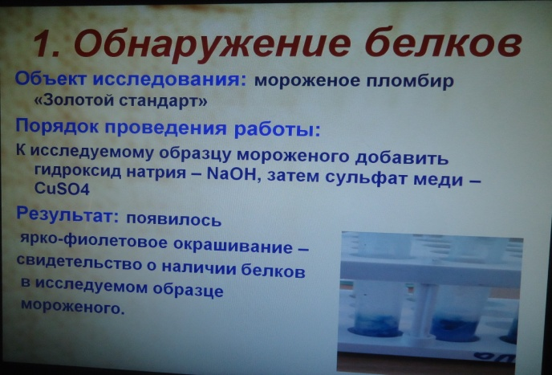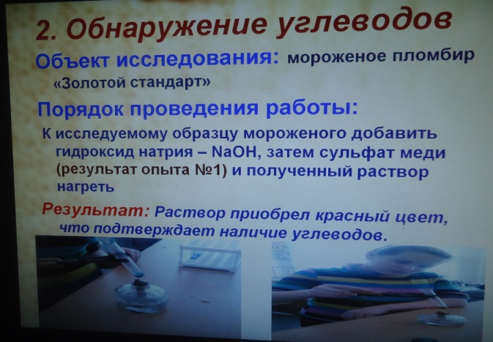

Приложение № 4 Приложение № 5
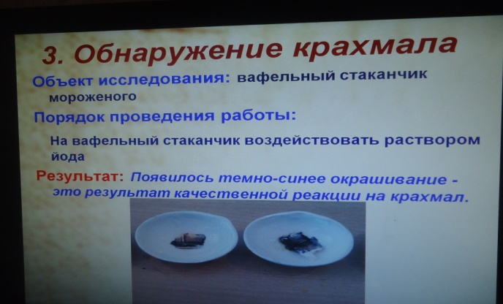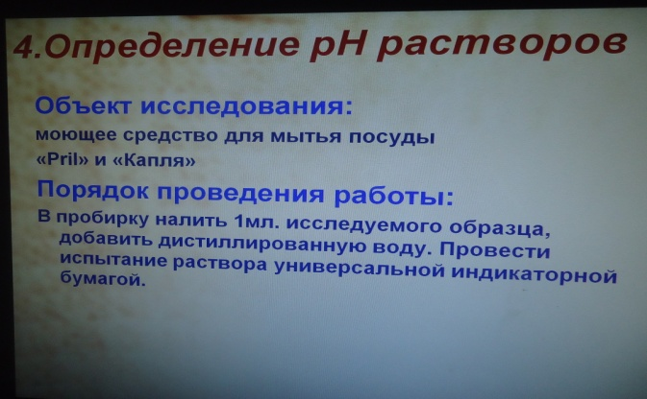
Приложение № 6 Приложение № 7
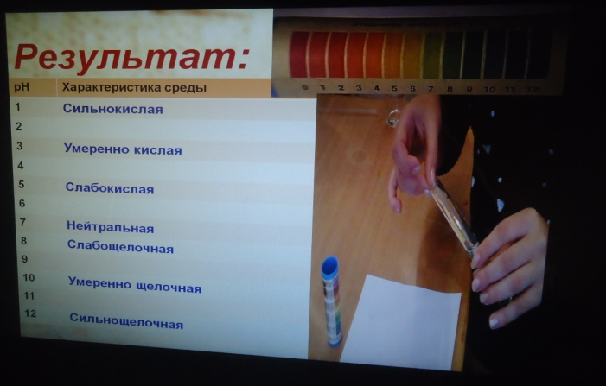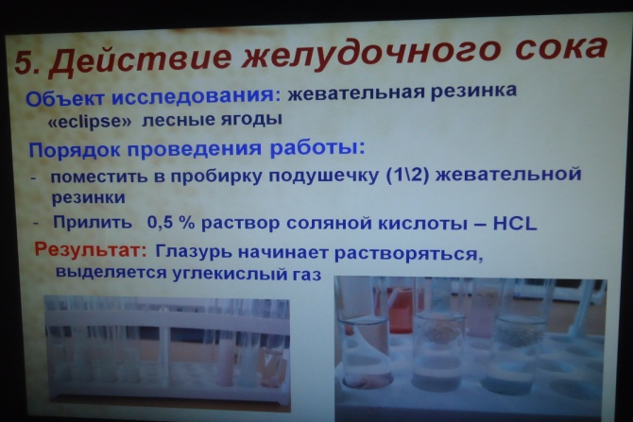
Приложение № 8 Приложение № 9
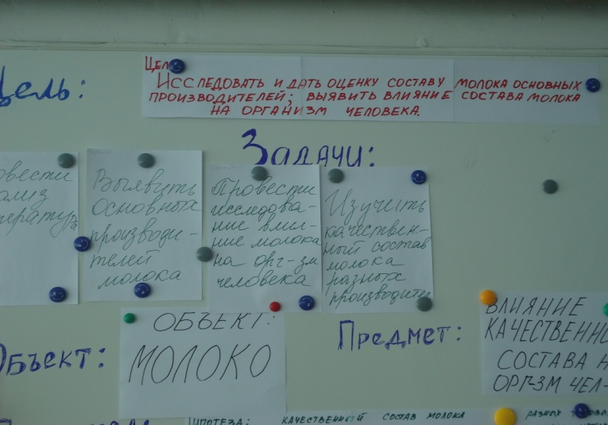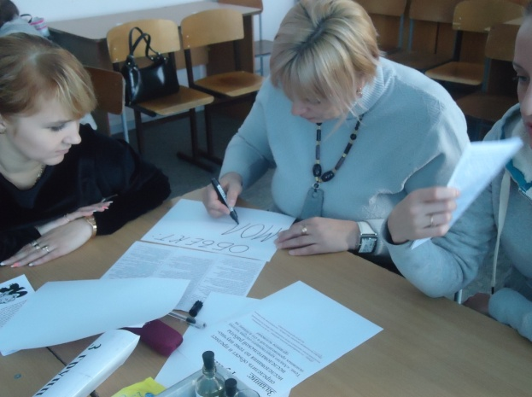
Приложение № 10 Приложение № 11
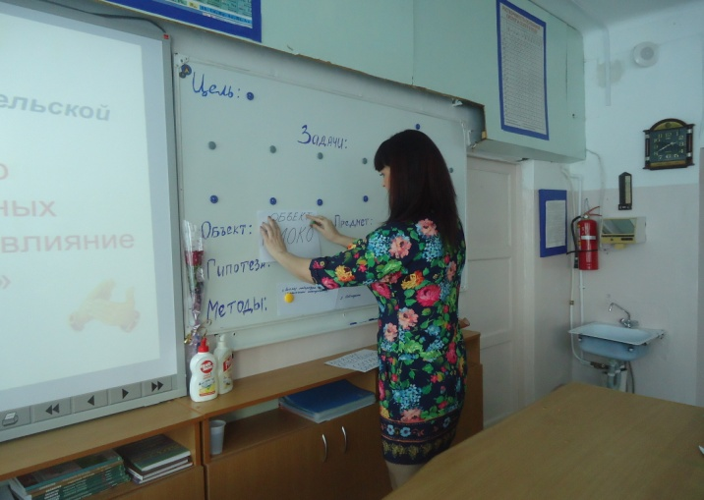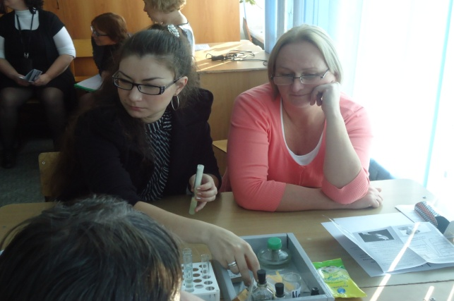

Приложение № 12 Приложение № 13
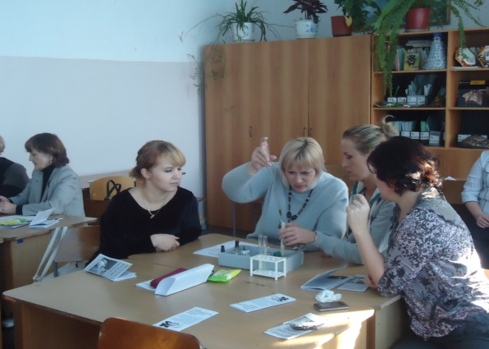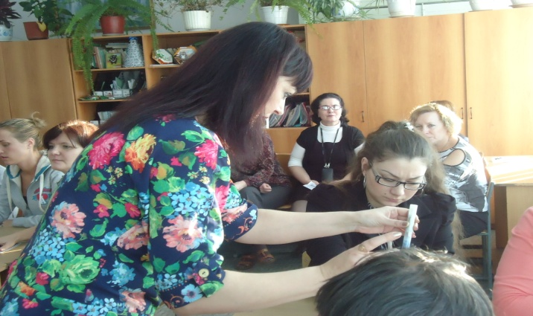
Приложение № 14 Приложение № 15
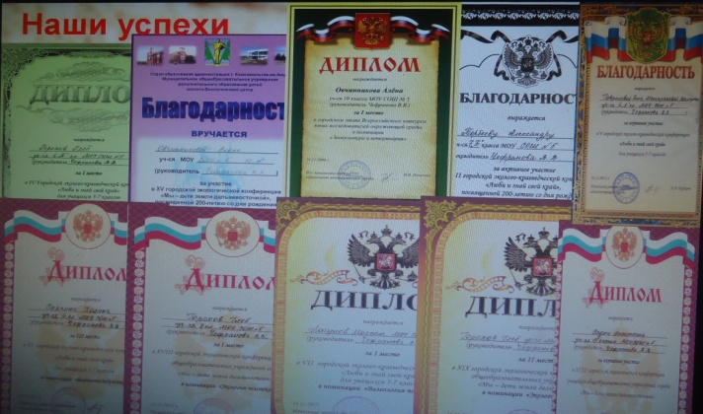
Приложение № 16 Приложение № 17
